培训日程安排
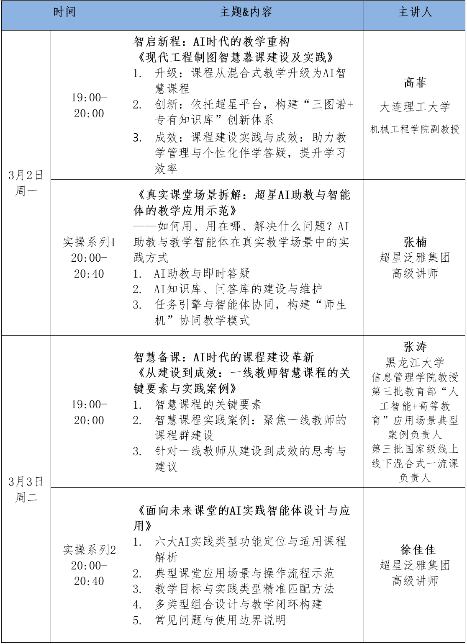

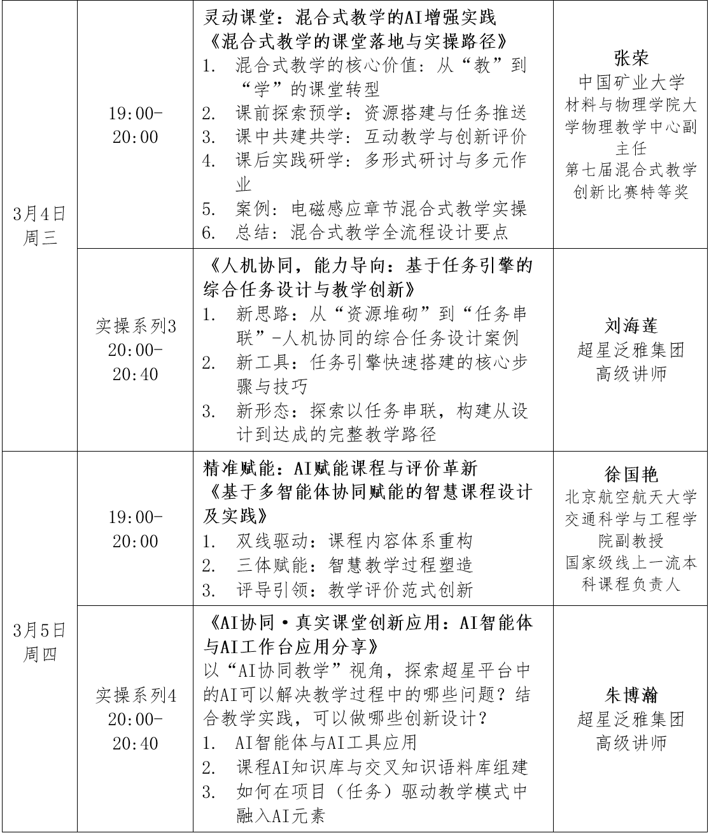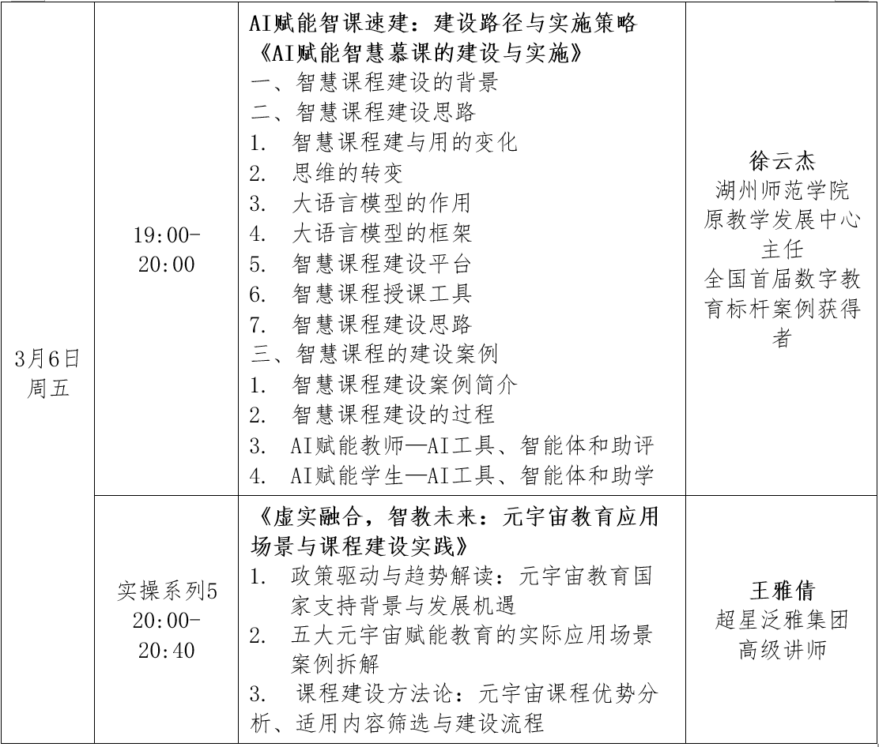
培训专家简介
• 高菲，大连理工大学副教授，硕士研究生导师。主要从事工程图学教学及研究工作，作为负责人所授课程获批辽宁省一流课；主编国家级规划教材《机械制图》（第七、八版）、主编《机械制图》数字课程、《电气制图与CAD》；参编多部教材。曾获第九、十届全国高等学校教师图学与机械课程示范教学与创新教学观摩竞赛一等奖，负责创作的信息化教学案例获辽宁省教育部一等奖，曾获辽宁省教学成果一、二、三等奖各一项；近三年主持完成省部级教改项目四项。主要从事CAD及产品数字化设计等研究。
• 张涛，黑龙江大学信息管理学院，教授，博士生导师，省级情报学领军人才梯队后备带头人，管理科学与工程学科负责人，在数字技术教育教学融合、学科交叉融合领域深耕多年，主持获得第三批国家级线上线下混合式一流课，主持第三批教育部“人工智能+高等教育”应用场景典型案例，首批黑龙江省“人工智能+高等教育”应用场景典型案例，黑龙江省研究生精品课项目、黑龙江省研究生课程思政案例库项目；主持国家社科基金、省自然科学基金、省社科基金等项目20余项，获校文科杰出青年基金项目资助，在《中国图书馆学报》《情报学报》、HSSC、SCIM、ISKO等国内外高水平学术期刊发表论文130余篇，多篇文章被新华文摘、人大复印资料、社会科学报等转载，在中国社会科学出版社、人民邮电出版社出版专著2部，连续两年被评为中国知网最具影响力学者TOP1%；获中国数据要素新锐学者项目提名奖（全国100人）。主持获得黑龙江省教学成果奖二等奖等省、厅奖励10余项。国家社科基金通讯评审专家、国家社科基金成果鉴定专家、中国信息经济学会数智治理与交叉信息科学专委会委员、全国科学计量学与信息计量学专委会委员、中国计算机学会（CCF）高级会员。
• 张荣，博士，中国矿业大学材料与物理学院副教授。《普通物理（1）》国家级一流课程、国家级课程思政教学团队、江苏省青蓝工程优秀教学团队，江苏省省基层优秀教学组织骨干成员。主讲《普通物理》、《大学物理》、《物理学概念与科学素养》等课程。长期从事《大学物理》课程建设与教学改革研究。主持包括江苏省高等教育重点研究课题等教改项目5项，出版学术专著1部、教材2部，发表教学研究论文10余篇。曾荣获江苏省“五一”创新能手、中国矿业大学师德模范、三八红旗手、巾帼建功先进个人、最受学生欢迎教师、百佳本科教师等荣誉称号。获得全国高校混合式教学设计创新大赛二等奖、江苏省高校教师教学创新大赛特等奖、江苏省本科高校青年教师教学竞赛一等奖、江苏省高校基础物理教师教学竞赛一等奖、中国矿业大学教学竞赛特等奖。指导学生获得国际大学生物理竞赛、全国大学生物理实验竞赛等省级以上竞赛奖励10余项。
• 徐国艳，北京航空航天大学交通科学与工程学院副教授，北京市优秀专业课主讲教师，北航教学名师。第三批国家级线上一流本科课程负责人，北京市优质本科课程负责人，主编出版教材8本，其中《自动驾驶技术概论》获评十四五国家级规划教材，《Python深度学习及智能车竞赛实践》获评北京市优质本科教材；获北京市教学成果奖2项；在《高等工程教育研究》期刊发表教研论文3篇。科研方向为智能车环境感知、智能驾驶决策决策与控制，主持包含2项国家自然基金项目、2项科技部重点研发计划子课题等多个国家级科研项目。发表SCI/EI论文50余篇，授权发明专业30余项。
• 徐云杰，博士，教授，硕导，原湖州师范大学教学发展中心主任，浙江省省级教学团队负责人，南太湖教育领军人才，教学名师，全国首届数字教育标杆案例获得者。主持国家和省部级科研课题7项；获浙江省高校科技成果奖一等奖等科研奖项4项。主持省级教改项目12项，其中教育部重点建设任务1项，省级重点教改3项；主持省一流课程2门；获浙江省教师教学创新大赛一等奖1项、浙江省课程思政和互联网+优秀教学案例特等奖2项。发表SCI收录学术论文60余篇，授权发明专利15项。主编教材4本，其中省级规划教材1本，发表教改论文14篇。
• 张楠，超星集团智慧课程业务负责人，硕士毕业于湖南大学，研究方向主要包括信息化教学、教育数字化转型。拥有9年高校信息化教学、课程建设及申报、教师能力提升研究经验。负责全国高校智慧课程建设300余门，其中贵州医科大学《生态文明》课程获评教育部人工智能+高等教育应用场景典型案例。
• 徐佳佳，超星集团高教事业部区域运营经理，负责一流课程设计与建设，智慧课程建设与运行、课程AI助教训练，教学信息化能力培训等工作。多年来从事各类课程项目的开发与运营工作，拥有近百门在线课程服务的经验。
• 刘海莲，超星泛雅集团高级教学设计师、省级智慧教育示范区建设指导专家、多省市高校教学创新与一流课程评审顾问。深耕教育信息化领域7年，专注于在线课程设计与开发、数字化教学改革与教师信息化能力提升，在智慧课程建设与大赛指导方面具备深厚实战经验。指导并交付了40余门国家级一流本科课程/在线精品课程的教学设计、运行与申报全流程工作，累计助力200余门课程成功获批省级一流课程/在线精品课程。长期担任高校教师教学创新大赛、混合式教学设计创新大赛等核心赛事指导专家，深度参与百余项教学竞赛的课程策划与实施，成功辅导数十名教师斩获国家级、省级重要奖项。
• 朱博瀚，超星集团东北区项目总监，在教务管理、教学创新、AI智慧课程建设、知识图谱构建以及教师发展等领域具有深厚的专业积累，多次参与各类教学比赛、课程思政比赛、教创赛等赛事，参与研究生院、本科、高职、中职类院校信息化建设百余所，项目经验丰富。参与完成80余门在线课程的设计制作，其中部分课程被评为国家级和省级精品在线课程及一流课程；参与数十门智慧课程建设，地方101计划与新文科建设。
• 王雅倩，超星集团上海研究院产品设计师，元宇宙智慧课程研究员。专注于元宇宙与智慧课程融合探索，主导多个创新课程项目，将前沿技术融入教学体系，激发学生学习兴趣与创造力，为学生打造沉浸式学习体验。长期从事市场培训与项目支持，分享前沿理念，助力教育创新发展。

